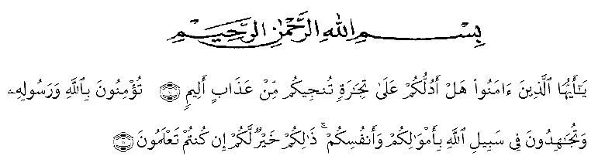
KATA PENGANTAR

Puji syukur saya panjatkan kehadirat Allah SWT atas rahmat, taufiq, dan hidayah-Nya, sehingga penyusun dapat menyelesaikan skripsi tentang “Pengembangan Buku Cerita Bergambar Pancasila Berbasis Problem Based Learning (PBL) Pada Mata Pelajaran Kewarganegaraan di Kelas IV SD”.
Skripsi ini disusun sebagai salah satu syarat untuk mendapatkan gelar Sarjana Pendidikan. Pada kesempatan ini penyusun mengucapkan terimakasih kepada semua pihak yang telah membantu dalam proses penyusunan skripsi ini baik secara materil maupun moril.
Penulis mengucapkan ucapan terimakasih kepada kedua orang tua yang telah memberikan dukungan moril dan materil serta memanjatkan doa dan memberikan motivasi kepada penulis.
Peneliti juga ingin menyampaikan Terima kasih dan penghargaan sebesar-besarnya kepada:
- Bapak Dr. KRT. H. Hardi Mulyono K. Surbakti, selaku Rektor Universitas Muslim Nusantara Al Washliyah Medan.
- Bapak Dr. Samsul Bahri, M.Si selaku Dekan Fakultas Keguruan Ilmu Pendidikan Universitas Muslim Nusantara Al Washliyah Medan.
- Ibu Dra. Sukmawarti, M.Pd selaku ketua Prodi Pendidikan Guru Sekolah Dasar Universitas Muslim Nusantara Al Washliyah Medan.
- Ibu Nila Lestari, S.Pd., M.Pd selaku Dosen Pembimbing yang telah meluangkan waktu di sela-sela kesibukan untuk memberikan bimbingan, arahan, dan wewenang selama proses penulisan skripsi ini.
- Bapak/Ibu Dosen Universitas Muslim Nusantara Al Washliyah Medan yang telah memberikan ilmu yang bermanfaat bagi pengembangan wawasan keilmuan selama mengikuti perkuliahan dan penulisan skripsi ini.
- Bapak sujarwo S.Pd, M.Pd selaku dosen penguji I yang telah memberikan bimbingan serta kritik dan saran yang membangun kepada penulis.
- Ibu hasanah S.Pd, M.Pd selaku dosen penguji II yang telah memberikan bimbingan serta kritik dan saran yang membangun kepada penulis.
- Teristimewa kepada keluarga penulis, bapak dan ibu yang sudah memberikan kasih sayang kepada penulis mulai dari kecil sampai sekarang, tanpa cinta dari keluarga mungkin skripsi ini tidak dapat diselesaikan.
- Kepada bou lila dan momsky, terimakasih banyak saya ucapkan untuk semua waktunya nyang tidak pernah bosan dan menyerah untuk memberikan dukungan, semangat, kepada penulis.
- Kepada sahabat saya juga ela kumala dwi, yeni apriani terimakasih untuk waktu kalian selama perkuliahan telah menjadi teman buat penulis yang selalu memberikan semangat bagi penulis hingga penyusunan skripsi ini. Terimakasih juga buat teman-teman semua angkatan 2017 yang tidak dapat disebut satu persatu. Kepada siti rahmah rame terimakasih juga atas dukungan selama ini.
Penulis menyadari bahwa skripsi ini masih jauh dari kata sempurna. Maka dari itu penulis mengharapkan kritik, saran dan masukan yang bersifat membangun. Semoga skripsi ini dapat bermanfaat bagi para pembaca dan khususnya kepada penulis sendiri.
Diakhir kata, kiranya skripsi ini ada manfaatnya bagi kita semua, dan kiranya Allah SWT senantiasa melimpahkan rahmat dan karunia-Nya kepada kita semua. Amin..
Medan, Oktober 2021
Penulis

Tyanda Fachrunissa Zein Nst
NPM. 171434167

